|  |
| --- |
| \\192.168.1.2\Secretaria\2019\Logo_HMS.png **Colégio Hamilton Moreira da Silva**  **Aluno (a):\_\_\_\_\_\_\_\_\_\_\_\_\_\_\_\_\_\_\_\_\_\_\_\_\_\_\_\_\_\_\_\_\_\_\_\_\_\_\_\_\_ Nº \_\_\_\_\_\_\_ Série: 6ºAno**  **Professor: Vanderson Melo Data\_\_\_\_\_ / \_\_\_\_\_\_ / \_\_\_\_\_\_\_** |

**Revisão de Geografia**

1. Enumere a segunda coluna a partir da primeira com base nos conceitos de paisagem natural e paisagem cultural:

**Coluna 01**

(1) Paisagem Natural

(2) Paisagem Cultural

**Coluna 02**

( ) Parque ambiental criado no espaço urbano de uma cidade

( ) Reserva ambiental em área rural

( ) Hotel fazenda reservado para o turismo

( ) Floresta equatorial não ocupada pelo homem

( ) A rua de uma cidade industrializada

( ) Área do espaço urbano dedicada à promoção de práticas culturais

2. Explique com suas palavras o que é Paisagem Geográfica?

\_\_\_\_\_\_\_\_\_\_\_\_\_\_\_\_\_\_\_\_\_\_\_\_\_\_\_\_\_\_\_\_\_\_\_\_\_\_\_\_\_\_\_\_\_\_\_\_\_\_\_\_\_\_\_\_\_\_\_\_\_\_\_\_\_\_\_\_\_\_\_\_\_\_\_\_\_\_\_\_\_\_\_\_\_\_\_\_\_\_\_\_\_\_\_\_\_\_\_\_\_\_\_\_\_\_\_\_\_\_\_\_\_\_\_\_\_\_\_\_\_\_\_\_\_\_\_\_\_\_\_\_\_\_\_\_\_\_\_\_\_\_\_\_\_\_\_\_\_\_\_\_\_\_\_\_\_\_\_\_\_\_\_\_\_\_\_\_\_\_\_\_\_\_\_\_\_\_\_\_\_\_\_\_\_\_\_\_\_\_\_\_\_\_\_\_\_\_\_\_\_\_\_\_\_\_\_\_\_\_\_\_\_\_\_\_\_\_\_\_\_\_\_\_\_\_\_\_\_\_\_\_\_\_\_\_\_\_\_\_\_\_\_\_\_\_\_\_\_\_\_\_\_\_\_\_\_\_\_\_\_\_\_\_\_\_\_\_\_\_\_\_\_\_\_\_\_\_\_\_\_\_\_\_\_\_\_\_\_\_\_\_\_\_\_\_\_\_\_\_\_\_\_\_\_\_\_\_\_\_\_\_\_\_\_\_\_\_\_\_\_\_\_\_\_\_\_\_\_\_\_\_\_\_\_\_\_\_\_\_

3. Cite três instrumentos de orientação usados pelas pessoas.

\_\_\_\_\_\_\_\_\_\_\_\_\_\_\_\_\_\_\_\_\_\_\_\_\_\_\_\_\_\_\_\_\_\_\_\_\_\_\_\_\_\_\_\_\_\_\_\_\_\_\_\_\_\_\_\_\_\_\_\_\_\_\_\_\_\_\_\_\_\_\_\_\_\_\_\_\_\_\_\_\_\_\_\_\_\_\_\_\_\_\_\_\_\_\_\_\_\_\_\_\_\_\_\_\_\_\_\_\_\_\_\_\_\_\_\_\_\_\_\_\_\_\_\_\_\_\_\_\_\_\_\_\_\_\_\_\_\_\_\_\_\_\_\_\_\_\_\_\_\_\_\_\_\_\_\_\_\_\_\_\_\_\_\_\_\_\_\_\_\_

4. Preencha as lacunas do texto a seguir sobre a Geografia com as respectivas palavras-chave:

Palavras-chave: **Homem – Lugar – Paisagem – Identidade – Espaço – Terra – Natureza**

A Geografia é uma ciência que possui o \_\_\_\_\_\_\_\_\_\_\_\_\_\_\_ como objeto de seu estudo. Este espaço é fruto da inter-relação entre homem e\_\_\_\_\_\_\_\_\_\_\_\_\_\_\_. A \_\_\_\_\_\_\_\_\_\_\_\_\_\_ é a forma e a função do espaço que vemos e percebemos num determinado momento. Atualmente não existem lugares da superfície da \_\_\_\_\_\_\_\_\_\_\_\_\_\_ que o \_\_\_\_\_\_\_\_\_\_\_\_\_\_\_ não tenha explorado.

Todos vivemos em um determinado \_\_\_\_\_\_\_\_\_\_\_\_, onde há a possibilidade de existir as relações sociais. Cada um desses lugares é formado pela \_\_\_\_\_\_\_\_\_\_\_\_\_\_ das pessoas que vivem naquele espaço, interagindo e se relacionando para que a vida possa acontecer.

5. Quais são os símbolos cartográficos utilizado em um mapa?

\_\_\_\_\_\_\_\_\_\_\_\_\_\_\_\_\_\_\_\_\_\_\_\_\_\_\_\_\_\_\_\_\_\_\_\_\_\_\_\_\_\_\_\_\_\_\_\_\_\_\_\_\_\_\_\_\_\_\_\_\_\_\_\_\_\_\_\_\_\_\_\_\_\_\_\_\_\_\_\_\_\_\_\_\_\_\_\_\_\_\_\_\_\_\_\_\_\_\_\_\_\_\_\_\_\_\_\_\_\_\_\_\_\_\_\_\_\_\_\_\_\_\_\_\_\_\_\_\_\_\_\_\_\_\_\_\_\_\_\_\_\_\_\_\_\_\_\_\_\_\_\_\_\_\_\_\_\_\_\_\_\_\_\_\_\_\_\_\_\_

6. Observe o mapa

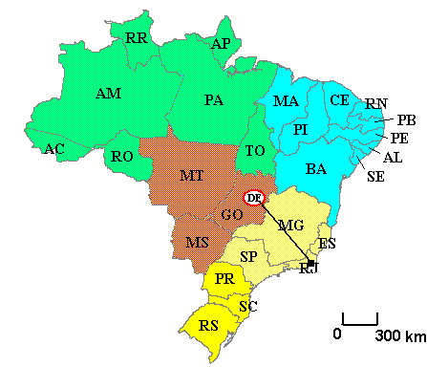

Considerando este mapa, se a distância entre RJ e DF for de 2 cm, qual será a distância real entre elas em quilômetros?

\_\_\_\_\_\_\_\_\_\_\_\_\_\_\_\_\_\_\_\_\_\_\_\_\_\_\_\_\_\_\_\_\_\_\_\_\_\_\_\_\_\_\_\_\_\_\_\_\_\_\_\_\_\_\_\_\_\_\_\_\_\_\_\_\_\_\_\_\_\_\_\_\_\_\_\_\_\_\_\_\_\_\_\_\_\_\_\_\_\_\_\_\_\_\_\_\_\_\_\_\_\_\_\_\_\_\_\_\_\_\_\_\_\_\_\_\_\_\_\_\_\_\_\_\_\_\_\_\_\_\_\_\_\_\_\_\_\_\_\_\_\_\_\_\_\_\_\_\_\_\_\_\_\_\_\_\_\_\_\_\_\_\_\_\_\_\_\_\_\_

7. Complete a figura de acordo com o que é solicitado em cada item

a) Escreva nos locais corretos os nomes dos principais paralelos: Equador, Trópico de Capricórnio, Trópico de Câncer, Círculo Polar Ártico e Círculo Polar Antártico.

b) Escreva no local correto o nome do principal meridiano: Meridiano de Greenwich.

c) Complete a legenda indicando os hemisférios Norte e Sul.

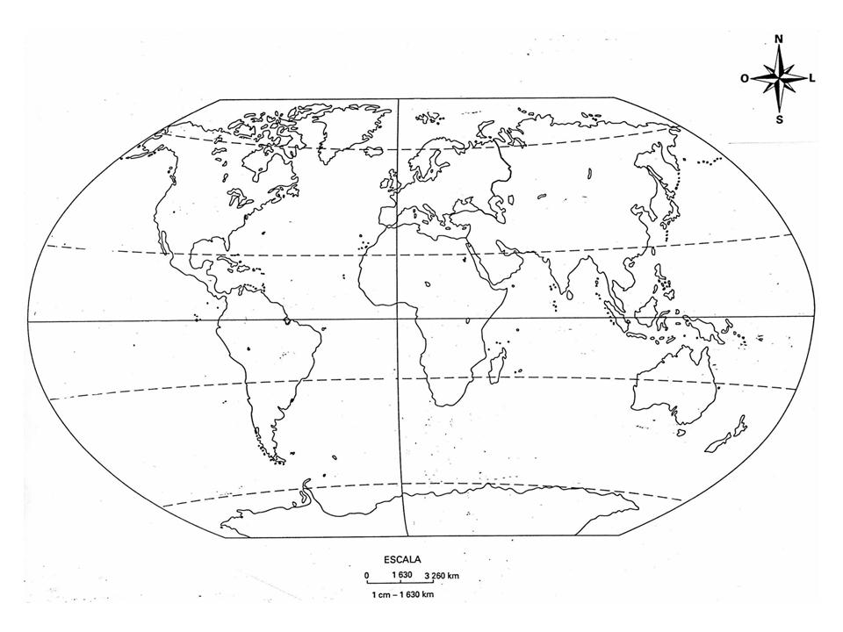

8. Analise o planisfério e encontre os pontos A, B, C e D.



\_\_\_\_\_\_\_\_\_\_\_\_\_\_\_\_\_\_\_\_\_\_\_\_\_\_\_\_\_\_\_\_\_\_\_\_\_\_\_\_\_\_\_\_\_\_\_\_\_\_\_\_\_\_\_\_\_\_\_\_\_\_\_\_\_\_\_\_\_\_\_\_\_\_\_\_\_\_\_\_\_\_\_\_\_\_\_\_\_\_\_\_\_\_\_\_\_\_\_\_\_\_\_\_\_\_\_\_\_\_\_\_\_\_\_\_\_\_\_\_\_\_\_\_\_\_\_\_\_\_\_\_\_\_\_\_\_\_\_\_\_\_\_\_\_\_\_\_\_\_\_\_\_\_\_\_\_\_\_\_\_\_\_\_\_\_\_\_\_\_\_\_\_\_\_\_\_\_\_\_\_\_\_\_\_\_\_\_\_\_\_\_\_\_\_\_\_\_\_\_\_\_\_\_\_\_\_\_\_\_\_\_\_\_\_\_\_\_\_\_\_\_\_\_\_\_\_\_\_\_\_\_\_\_\_\_\_\_\_\_\_\_\_\_\_\_\_\_\_\_\_\_\_\_\_\_\_\_\_\_\_\_\_\_\_\_\_\_\_\_\_\_\_\_\_\_\_\_\_\_\_\_\_\_\_\_\_\_\_\_\_\_\_\_\_\_\_\_\_\_\_\_\_\_\_\_\_\_\_\_\_\_\_\_\_\_\_\_\_\_\_\_\_\_\_\_\_\_\_\_\_\_\_\_\_\_\_\_\_\_